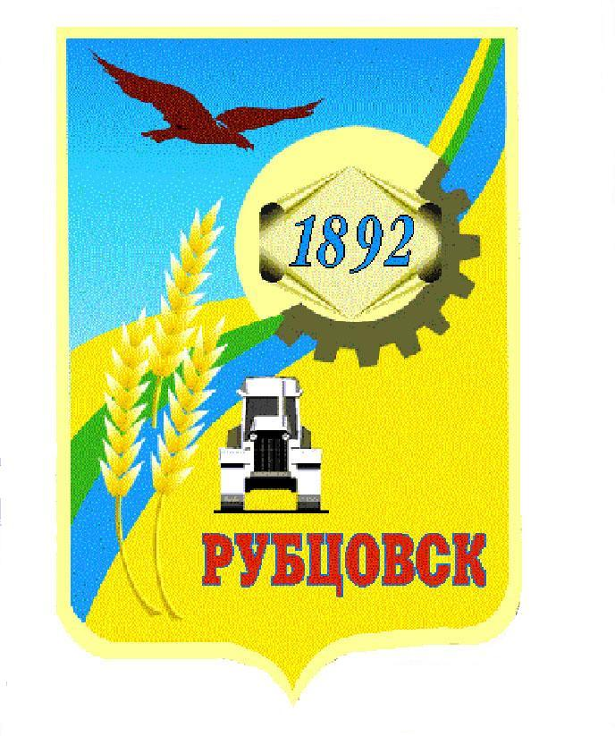

**АДМИНИСТРАЦИЯ**

**ГОРОДА РУБЦОВСКА**

**АЛТАЙСКОГО КРАЯ**

**РАСПОРЯЖЕНИЕ**

27.01.2017 № 26-р

Во исполнение закона Алтайского края от 10.11.2014 № 90-ЗС «О порядке проведения оценки регулирующего воздействия и экспертизы проектов муниципальных нормативных правовых актов, затрагивающих вопросы осуществления предпринимательской и инвестиционной деятельности», руководствуясь распоряжением Администрации города Рубцовска Алтайского края от 29.09.2016 № 722л:

1. Утвердить План мероприятий по внедрению оценки регулирующего воздействия проектов муниципальных нормативных правовых актов города Рубцовска Алтайского края и экспертизы муниципальных нормативных правовых актов города Рубцовска Алтайского края на 2017 год (приложение).

2. Настоящее распоряжение разместить на официальном сайте Администрации города Рубцовска Алтайского края в сети Интернет.

3. Контроль за исполнением данного постановления оставляю за собой.

Первый заместитель Главы

Администрации города Рубцовска Д.З.Фельдман

Приложение

к распоряжению Администрации

города Рубцовска Алтайского края

от 27.01.2017 № 26-р

План мероприятий по внедрению оценки регулирующего воздействия

проектов муниципальных нормативных правовых актов города Рубцовска

Алтайского края и экспертизы муниципальных нормативных правовых актов

города Рубцовска Алтайского края на 2017 год

|  |  |  |  |
| --- | --- | --- | --- |
| N п/п | Наименование  мероприятий | Срок  выполнения | Ответственные  исполнители |
| 1 | 2 | 3 | 4 |
| 1. | Разработка МНПА по проведению ОРВ и экспертизы в соответствии с изменениями, внесенными в Закон Алтайского края от 10.11.2014 №90-ЗС, разработка порядка проведения ОРВ проектов МНПА и экспертизы МНПА | Январь-февраль  2017 года | правовой отдел Администрации города Рубцовска, отдел экономического развития и ценообразования Администрации города Рубцовска, отдел по развитию предпринимательства и рыночной инфраструктуры Администрации города Рубцовска |
| 2. | Создание раздела «ОРВ проектов МНПА и экспертизы МНПА» на официальном сайте муниципального образования | январь  2017 года | отдел информационно-технического обеспечения |
| 3. | Разработка и утверждение перечня проектов МНПА, подлежащих процедуре ОРВ, планируемых к принятию структурными подразделениями Администрации города Рубцовска Алтайского края в 2017 году, направление утвержденного перечня в отдел экономического развития и ценообразования Администрации города Рубцовска | февраль  2017 года | структурные подразделения Администрации города Рубцовска Алтайского края |
| 4. | Разработка и утверждение перечня проектов МНПА, подлежащих процедуре ОРВ, планируемых к принятию Администрацией города Рубцовска в 2017 году | март  2017 года | отдел экономического развития и ценообразования Администрации города Рубцовска |
| 5. | Разработка и утверждение плана проведения экспертизы действующих МНПА на 2017 год | март  2017 года | правовой отдел Администрации города Рубцовска |
| 6. | Формирование отчетов о проведении мероприятий по ОРВ проектов МНПА и экспертизы МНПА | 1 раз  в квартал | структурные подразделения Администрации города Рубцовска Алтайского края |
| 7. | Освещение в средствах массовой информации и информационно-телекоммуникационной сети Интернет мероприятий по ОРВ проектов МНПА и экспертизе МНПА | постоянно | пресс-служба Администрации города Рубцовска Алтайского края |

Начальник отдела по организации

управления и работе с обращениями

Администрации города Рубцовска Т.Д.Платонцева